Тестирование ПО

Тестовый пример №1.

Специалист по тестированию: Иванов Александр Сергеевич.

Дата и время тестирования: 19 апреля 12:20.

Входные данные:

Размер массива N = 3.

Полученные выходные данные:

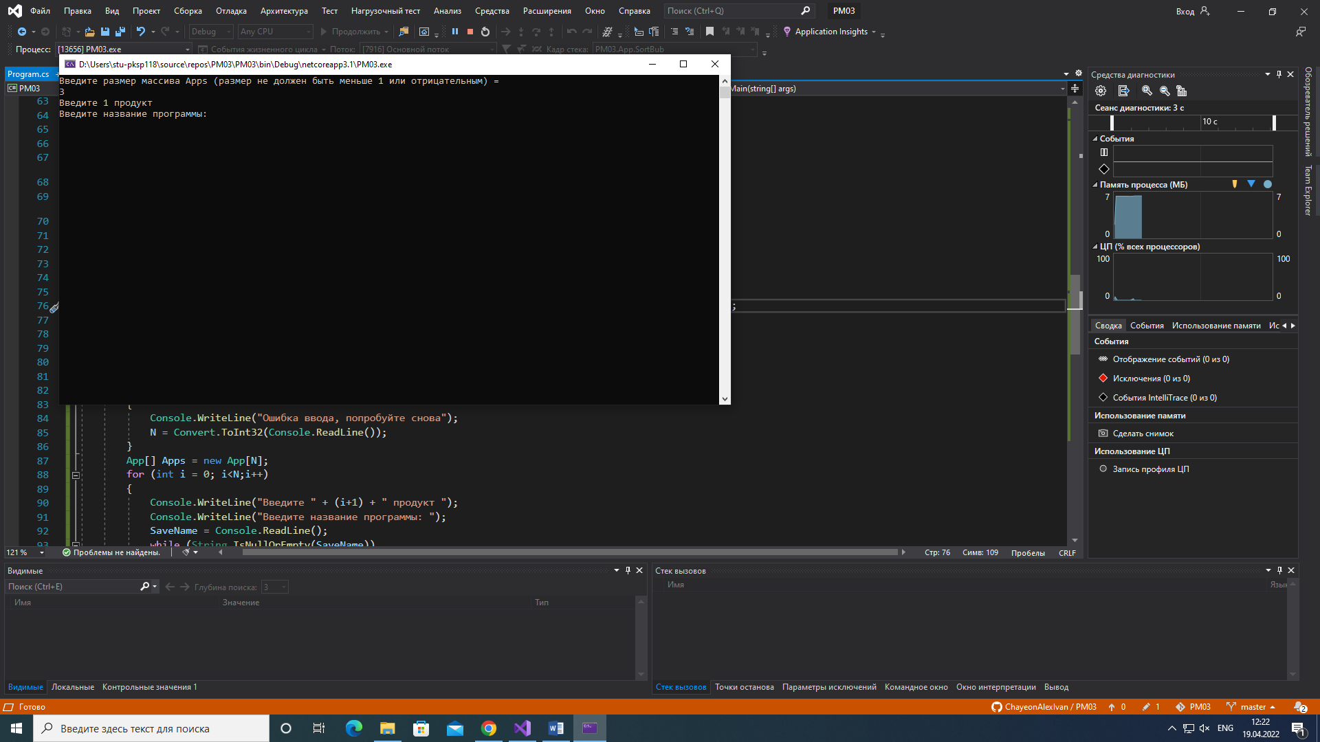

Рисунок 1 – Результат тестирования

Тестовый пример №2.

Специалист по тестированию: Иванов Александр Сергеевич.

Дата и время тестирования: 19 апреля 12:22.

Входные данные:

Размер массива N = 1.5;

При повторном вводе = -1;

При повторном вводе = 4.

Полученные выходные данные:

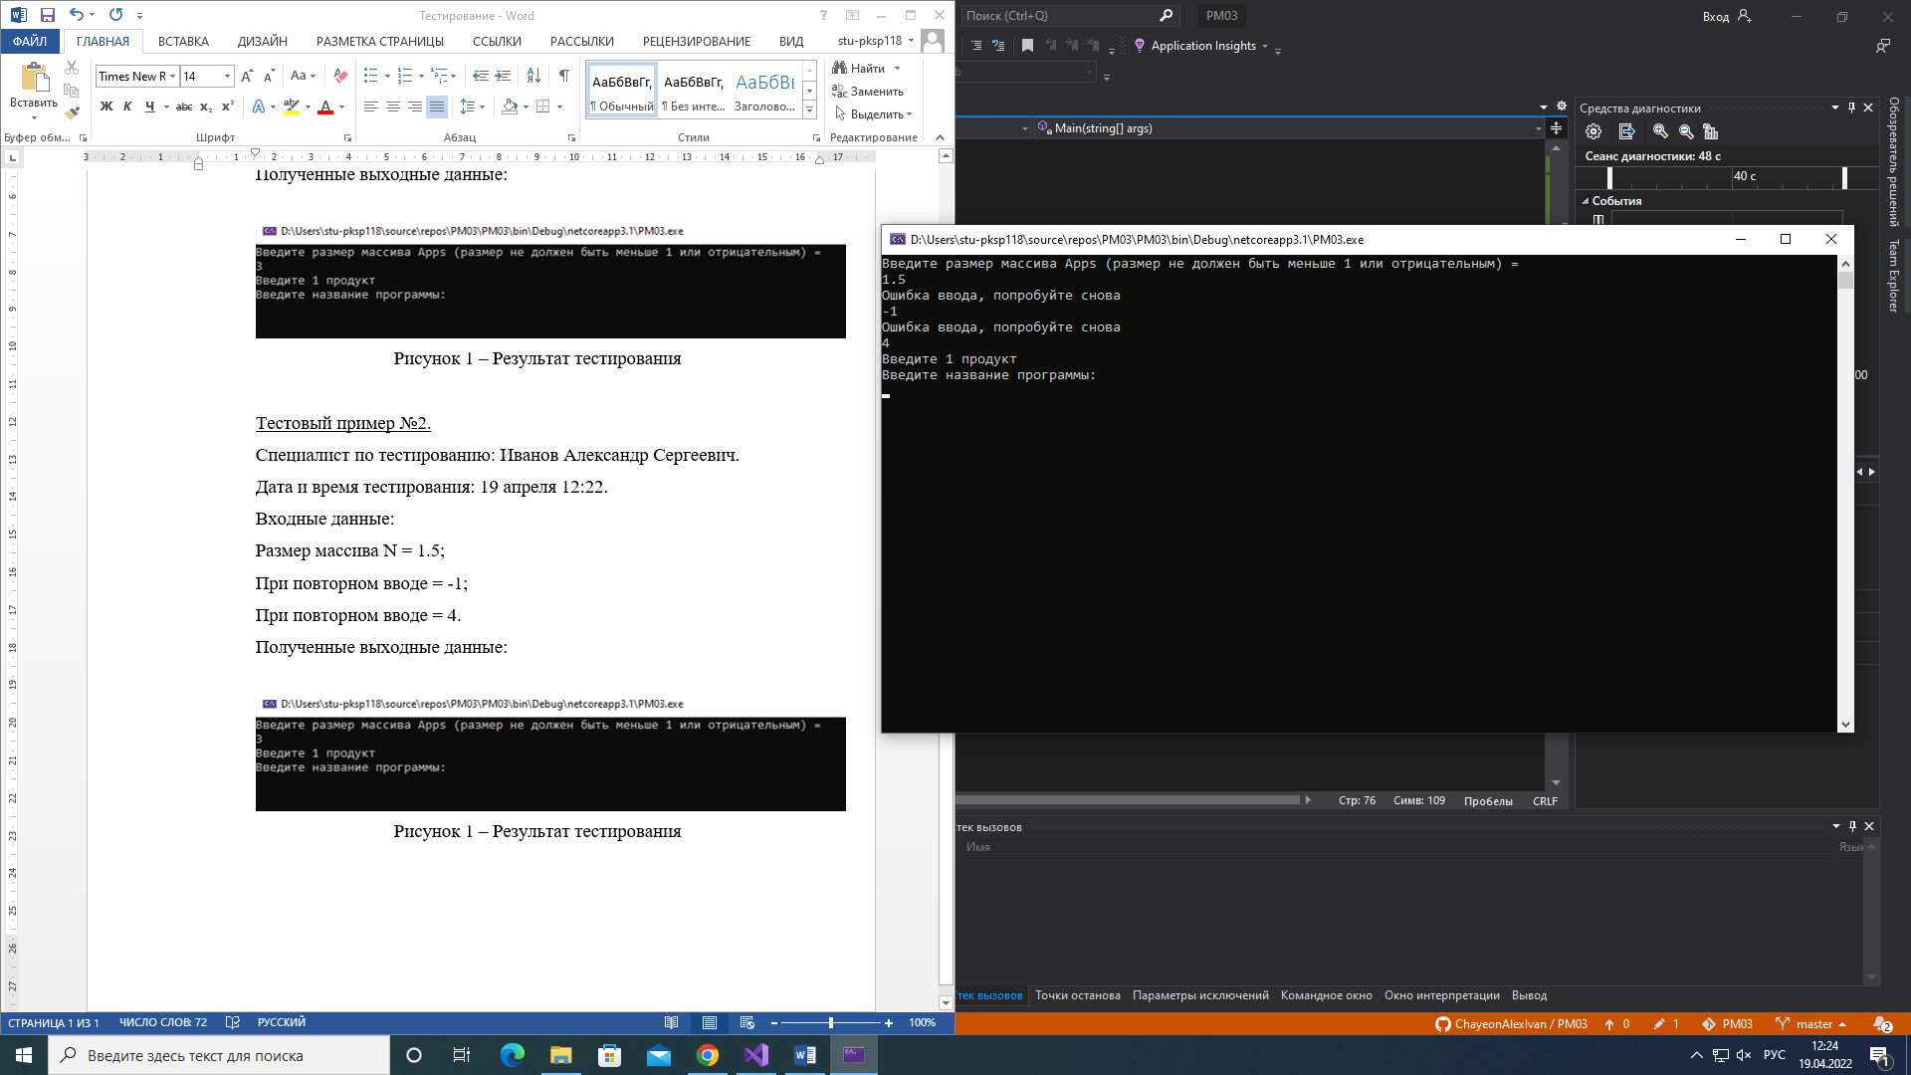

Рисунок 2 – Результат тестирования

Тестовый пример №3.

Специалист по тестированию: Иванов Александр Сергеевич.

Дата и время тестирования: 19 апреля 12:23.

Входные данные:

Размер массива N = 3;

Название программы = Игра.

Полученные выходные данные:

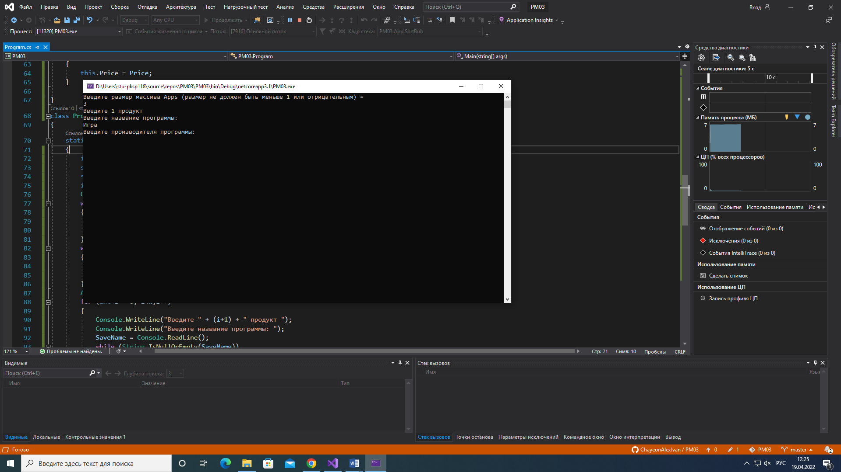

Рисунок 3 – Результат тестирования

Тестовый пример №4.

Специалист по тестированию: Иванов Александр Сергеевич.

Дата и время тестирования: 19 апреля 12:24.

Входные данные:

Размер массива N = 3;

Название программы = «оставить без изменений».

Полученные выходные данные:

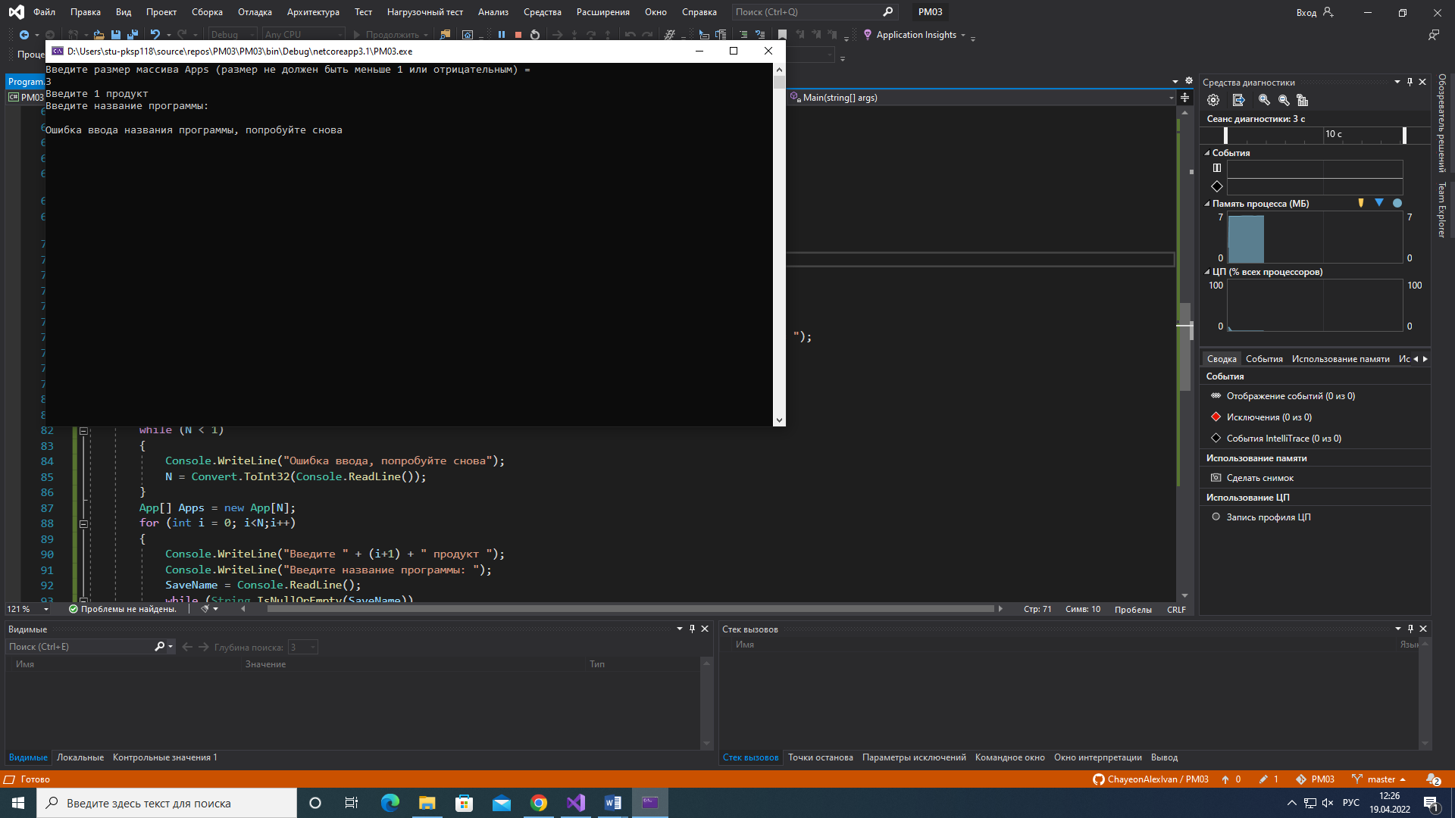

Рисунок 4 – Результат тестирования

Тестовый пример №5.

Специалист по тестированию: Иванов Александр Сергеевич.

Дата и время тестирования: 19 апреля 12:27.

Входные данные:

Размер массива N = 3;

Название программы = Игра;

Производитель = Acer;

Полученные выходные данные:

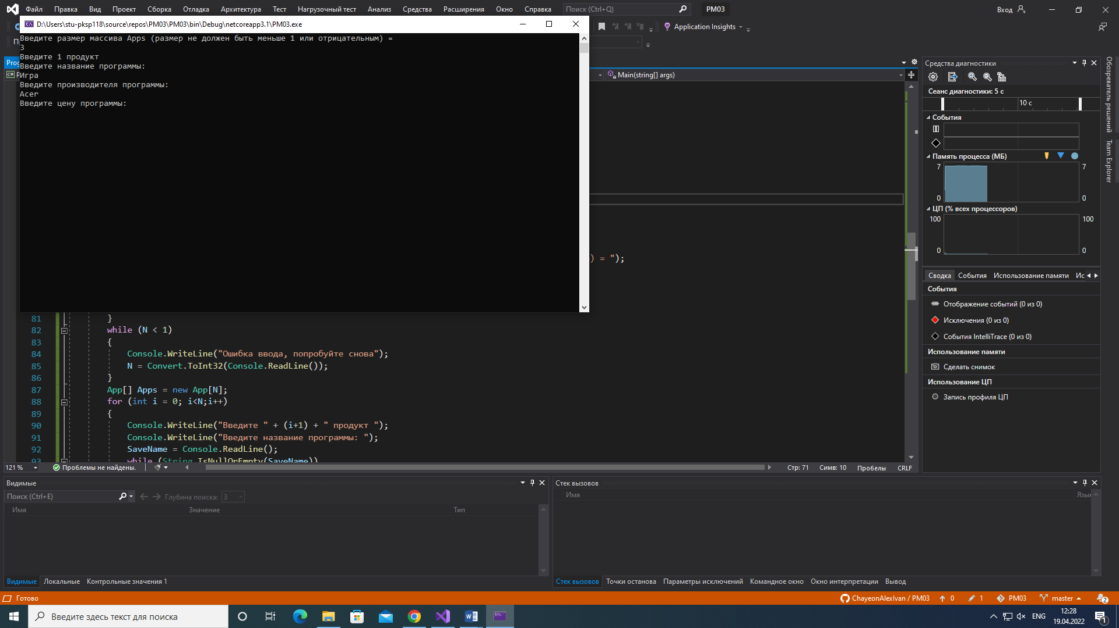

Рисунок 5 – Результат тестирования

Тестовый пример №6.

Специалист по тестированию: Иванов Александр Сергеевич.

Дата и время тестирования: 19 апреля 12:27.

Входные данные:

Размер массива N = 3;

Название программы = Игра;

Производитель = «оставить без изменений».

Полученные выходные данные:

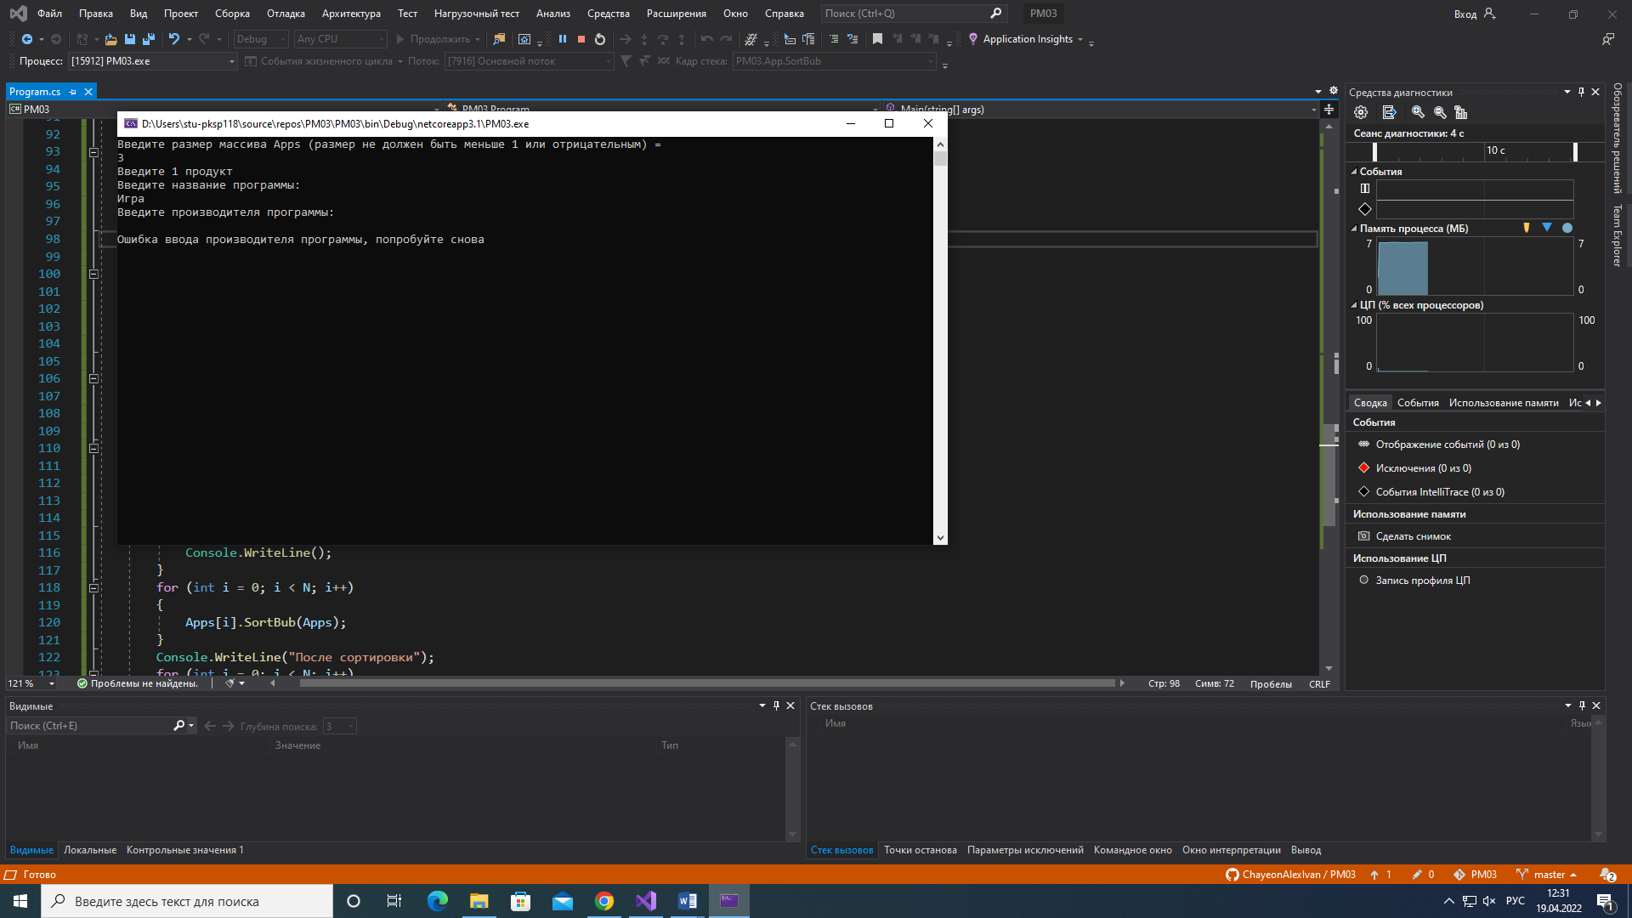

Рисунок 6 – Результат тестирования

Тестовый пример №7.

Специалист по тестированию: Иванов Александр Сергеевич.

Дата и время тестирования: 19 апреля 12:27.

Входные данные:

Размер массива N = 3;

Название программы = Игра;

Производитель = «Acer»;

Цена = 1500.

Полученные выходные данные:

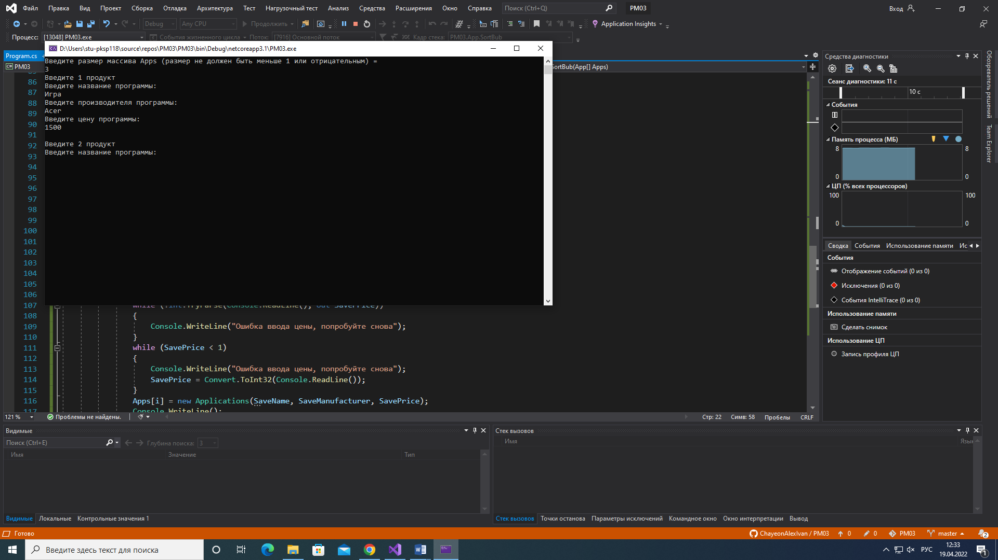

Рисунок 7 – Результат тестирования

Тестовый пример №8.

Специалист по тестированию: Иванов Александр Сергеевич.

Дата и время тестирования: 19 апреля 12:27.

Входные данные:

Размер массива N = 3;

Название программы = «Игра»;

Производитель = «Acer»;

Цена = «1.5»;

Повторный ввод цены = «-1»;

Повторный ввод цены = «1500».

Полученные выходные данные:

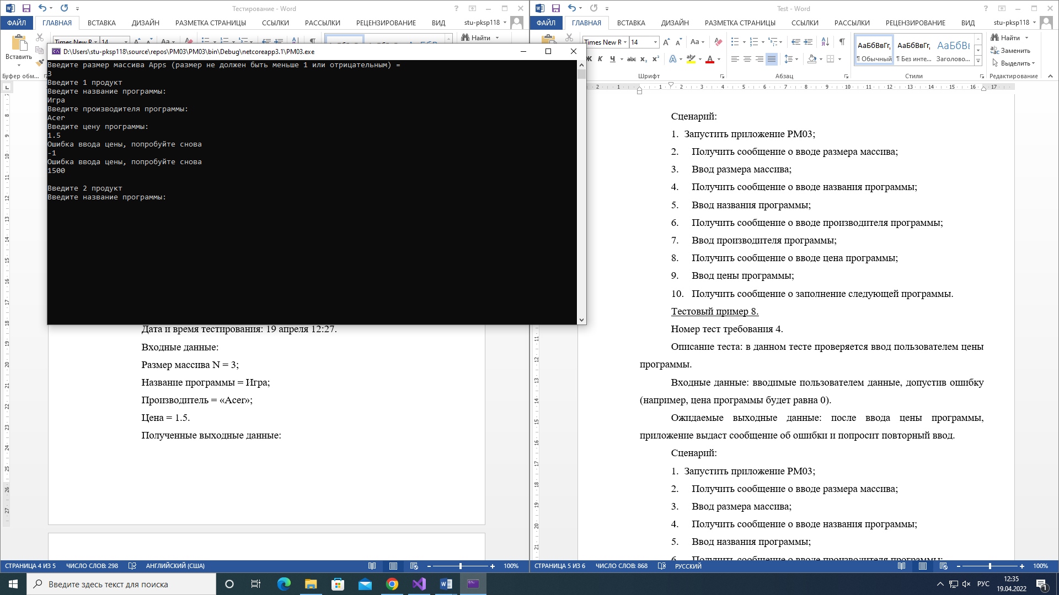

Рисунок 8 – Результат тестирования

Тестовый пример №9.

Специалист по тестированию: Иванов Александр Сергеевич.

Дата и время тестирования: 19 апреля 12:27.

Входные данные:

Размер массива N = 3;

Название программы = «Игра»;

Производитель = «Acer»;

Цена = «1500»;

Название программы = «Кур»;

Производитель = «Asus»;

Цена = «1700»;

Название программы = «А»;

Производитель = «A»;

Цена= «1900»;

Полученные выходные данные:

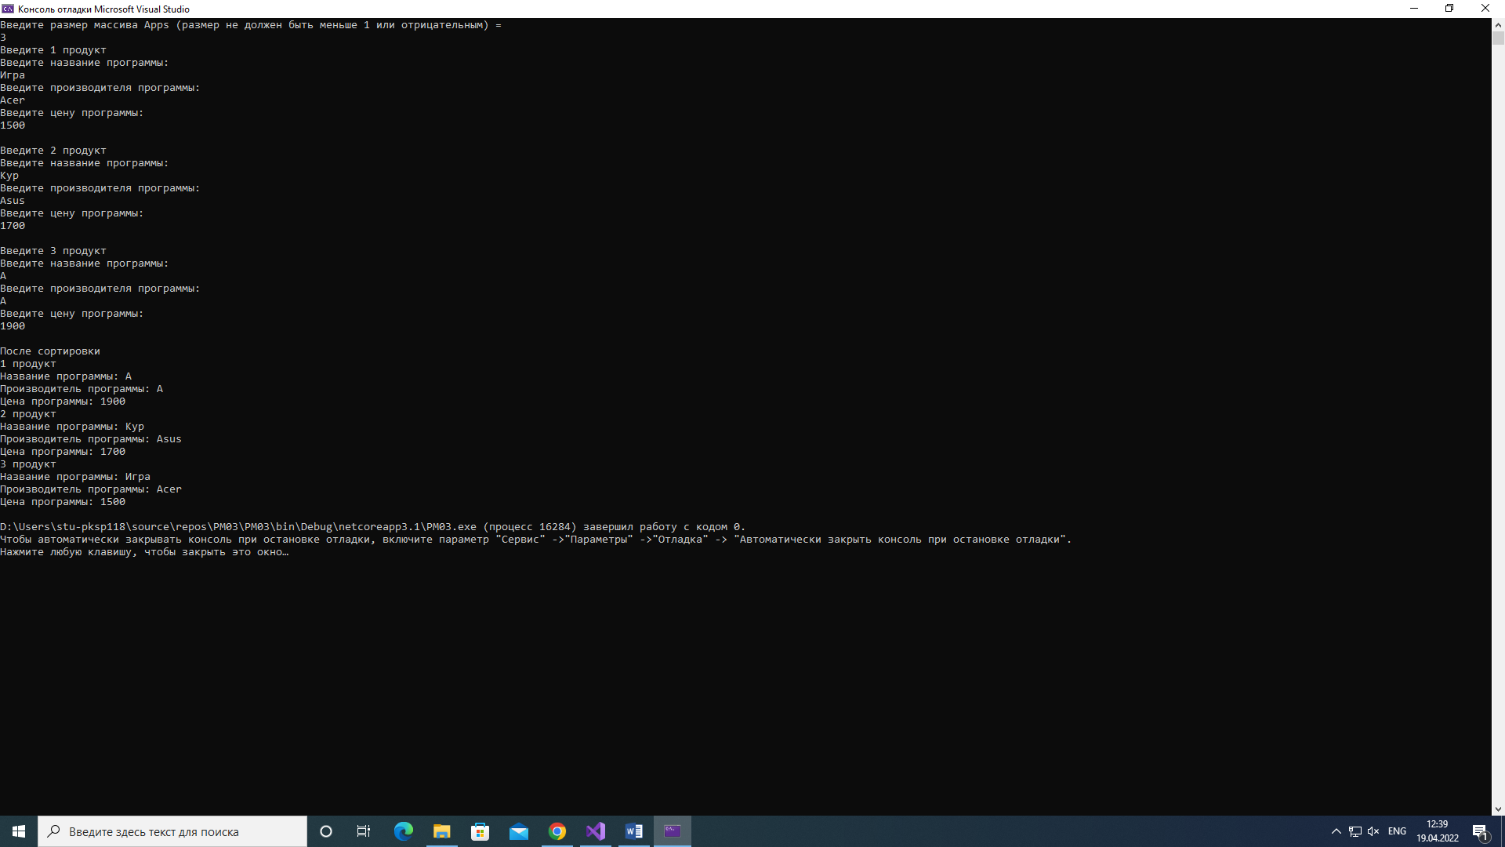

Рисунок 9 – Результат тестирования